3 глава
3.1. Новые фильмы Годара
Например, в его новых фильмах, таких как «Прощай, речь» 2014 года, режиссер уже занимается отдельными частичками – препарированием реальности. Или возьмем фильм «Жить своей жизнью», Годар вводит одну удивительную, явно лишнюю для «новой волны» сцену — сцену встречи и беседы Нана в кафе с пожилым философом (в котором легко угадывается Жан-Поль Сартр). Эта сцена кажется чужой, «инородной» в фильме. Она ужасно длинная, но зато напряженная и запоминающаяся. Этой сценой в кафе Годар вводит прямо в фонограмму фильма пусть адаптированные, но самые натуральные философские рассуждения в духе Пор-Рояля, христианского персонализма и экзистенциализма. Таким образом Годар сразу повышает значимость фонограммы в кино. Позже, станет ясно, что это был первый шаг к новому кино кинематографиста 60-х годов — к социологизированным, философствующим и идеологизированным фильмам. Тарасов же пишет об это1 сцене: «Этот философ в кафе — частичка совершенно иного мира, до такой степени иного, что Нана даже не совсем понимает, что ей говорит собеседник…» . . . «Так в фильм Годара проникает представитель интеллектуальной оппозиции — мира, который станет главной темой Годара спустя несколько лет: в фильмах «Masculin/féminin» и «Китаянка». Более того, нельзя не упомянуть этетическую составляющую в кино Жан Люка. В 1965 году вышел фильм «Алафавиль», который стал показателем настоящей пародии, которую не все смогли разглядеть. Кинокартину критики ошибочно назвали антиутопией. Но на самом деле таковой она являлась только по внешним признакам. Фильм был пародией на антиутопию и — одновременно — пародия на «крутой» шпионский боевик à la Джеймс Бонд.
3.2. Отношение молодежи в России и во Франции к Жан Люку Годару
Проводился опрос молодых людей 14-19 лет. Участники могли отвечать или не отвечать на любые вопросы:

Во Франции же молодое поколение в основном так же не знает о Годаре. Этот деятель кино незаслуженно забыт. Хотя многие вещи, которые он привнес в кинематограф можно заметить во многих современных кинокартинах. Так произошло, потому что Жан Люк Годар появился в момент, когда классическое павильонное кино превращалось во что-то новое, настоящее и живое. Новая синематека снималась на улицах, сценарий придумывался Годаром (и Трюффо) прямо на улице перед съемками. Часто персонажи герои были на привычных всем локациях, но сами герои проявлялись в болевых точках. Их действия и поступки были глупы с точки зрения общества, но они выражали отчаяние.
3.3. След Годара в современном кино
Можно выделить основные пункты, которые можно заметить и подчеркнуть:
- Визуальный ряд (цвета, деление экрана на две части и др)
- Герои
- Ломание четвёртой стены
- Неочевидная развязка, которую нельзя предсказать до самого конца картины
- Решение проблем не понятно и не ясно зрителю чуть ли не до самого конца кинокартины
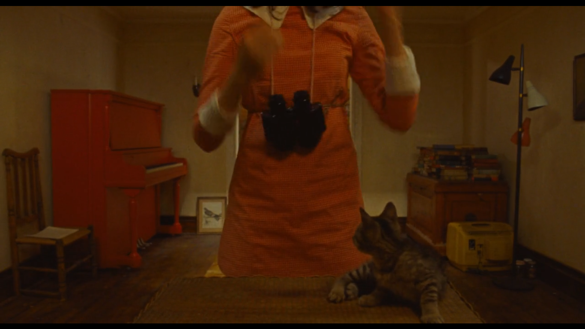
Теперь возьмем фильм, который, казалось бы, совершенно не относится ни к новой волне, ни к самому Годару – «Королевство полной луны» и в сравнение фильм Годара "Женщина есть женщина". Во-первых, сильных акцент на цветовой гамме: первые два кадра из фильма Андэрсона, а последний - Годара.

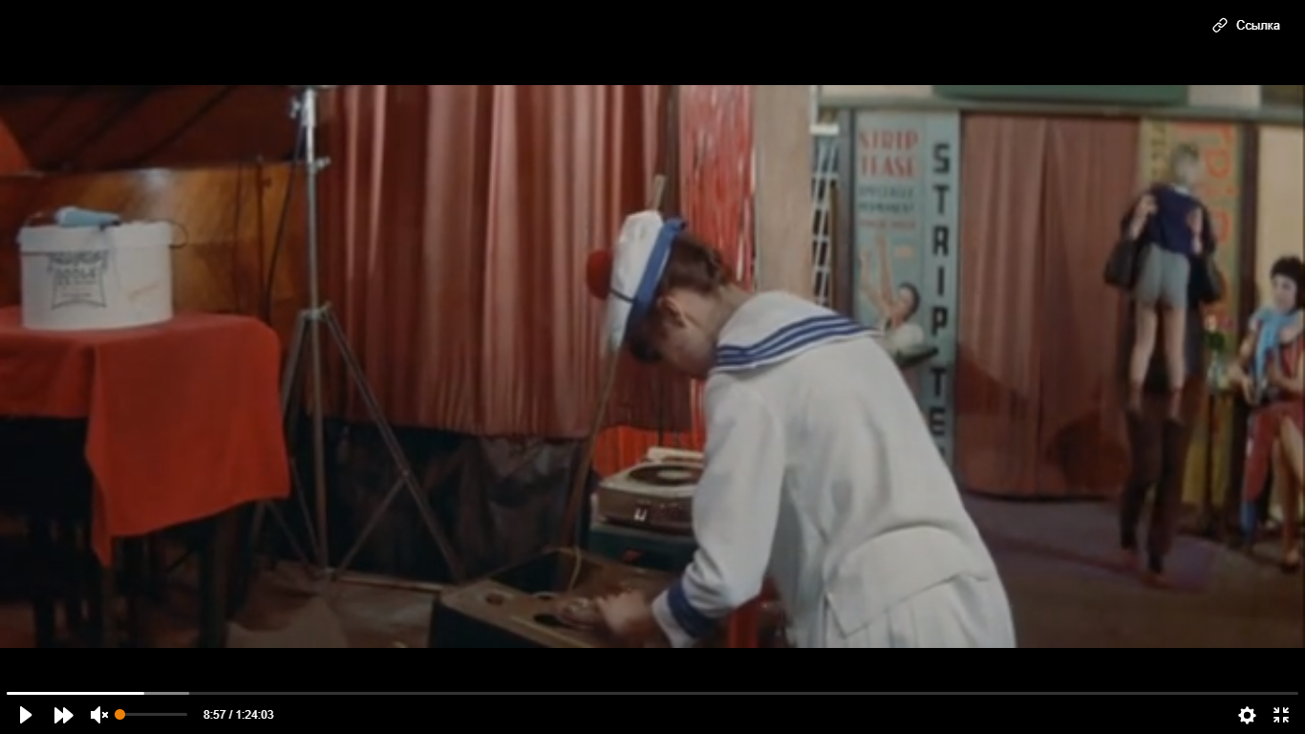
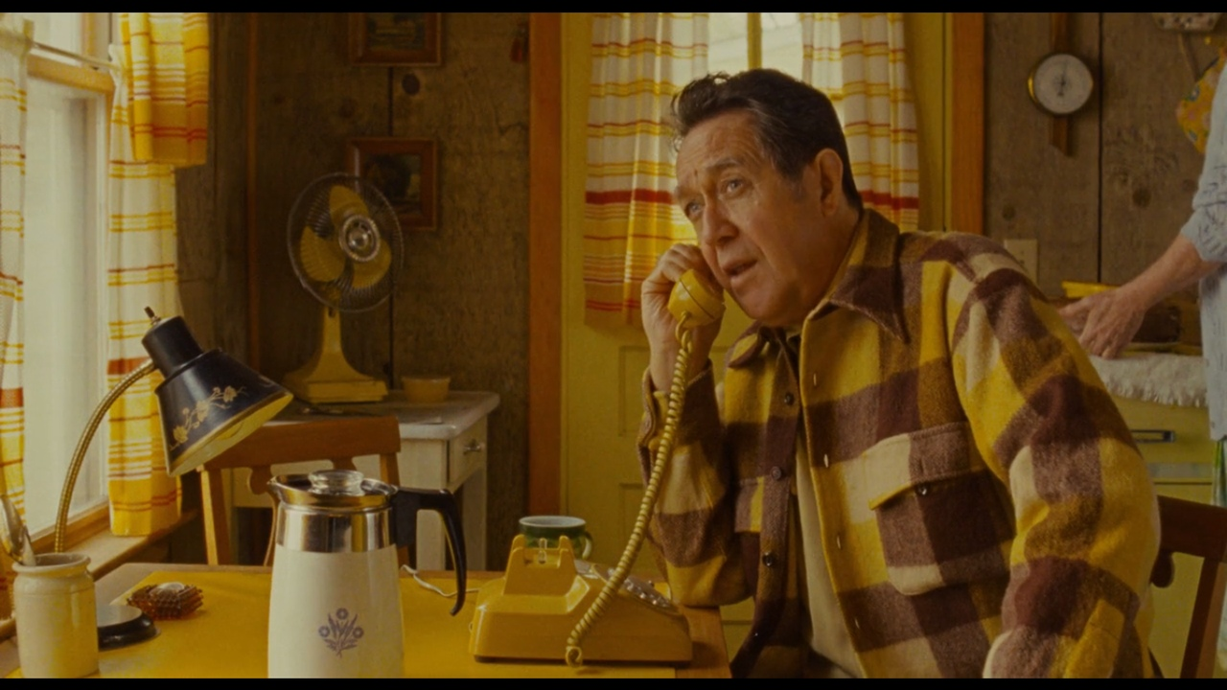

И там, и там выделены отдельные цвета. Цвета показывают характер героев или местности. Это одна из особенностей цветных фильмов Жан Люка. Во-вторых, в кинокартине «Королевство полной луны" два главных героя: Сэм Шакаски и Сьюзи Бишоп. Мальчик - сирота, сбежавший из лагеря, от него в этот же момент отказываются опекуны. Одним словом, юноша находится в тяжелой жизненной ситуации. Сьюзи - самый настоящий сложный подросток, у которого проблемы как со сверстниками, так и с родителями. В фильмах Годара тоже часто фигурируют простые люди с достаточно приземленными проблемами. Так, например, в "женщина есть женщина" Анжела во что бы то ни стало хочет ребенка, но ее муж Эмиль отказывается. В итоге девушка идет на самые глупые поступки лишь бы воплотить свое желание. А в фильме "Жить своей жизнью" главной героине приходится стать проституткой. Ей очень хочется стать свободной и независимой, но одновременно она сталкивается с материальными проблемами. Итог: Годар сделал нормальным и привычным кино про обычных людей с непростой судьбой. В-третьих, до сих пор непривычная зрителю черта - ломание четвертой стены. У Андэрсона это отдельный герой - рассказчик, который появляется время от времени на протяжении всей кинокартины. У Годара же, например в легендарном фильме "На последнем дыхании", Главный герой картины – Мишель Пуакар часто поворачивается прямо к зрителю и говорит то, что вряд ли бы сказала "внутри" фильма. Такое можно встретить и в ранее взятом "Женщина есть женщина".
Также Жан Люка Годара можно сравнить с нашим русским режиссером – Андреем Тарковским. Его так же многие не понимали и не понимают. Этот режиссер так же отрывает нас от реальности, как и Годар. Тарковский не раз говорит, что снимает свои фильмы не для отдыха глаз.
"Меня всегда до крайности возмущала эта формула — «народ не поймет!» Это такой же эпохальный кинематографист, которого не волнует, поймет ли его публика, если в фильме он воплотил все задуманное.
На данный момент Годар снимает в основном очень странные и непонятные фильмы для обычного, неподготовленного зрителя. Хотя недавно фильм «Образ и речь» Годара критики оценили на 3 балла из 4 на Каннском фестивале, но публика снова не восприняла новую кинокартину. Люди уходили из зала рядами во время показа. В нем нет особенного сценария, но все равно на протяжении всего фильма зритель находится в необъяснимом напряжении.

